Phụ lục 3
Hướng dẫn việc xếp và che phủhàng rời

Việcxếpvàchephủhàngrờiđượcminhhọanhưsau:
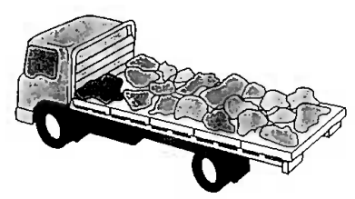  Xếphàngrờikhôngđúng | 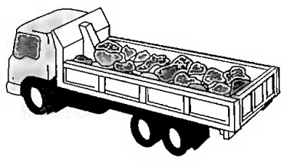  Xếphàngrờiđúng
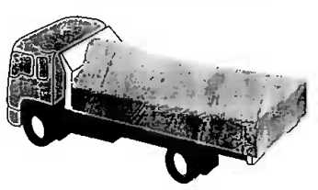  Xếpvàchehàngrờibằngbạt | 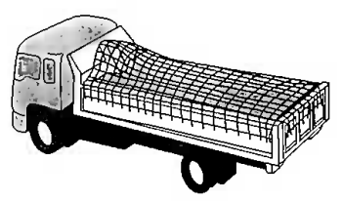  Xếpvàchehàngrờibằnglưới
Hìnhảnh minh hoạvềxếpvàchephủhàngrờitrênthùngxehở
Cầnchú ý kiểmtratrụcxecóthểbịquátảikhixelênvàxuốngdốccaobởivìcáchạtrờicóthể di chuyểntrongthùngxe. Cụthểhàngsẽ di chuyểndễdàngtừđầunàyđếnđầu kia củathùngxevìvậycầnkiểmtrathườngxuyêntrongđiềukiệnnàyvàcóthểxếplạitải (sanđềutảitrênbềmặtthùngxe/ công-ten-nơ) khixedừngđỗ ở nơiantoàn.
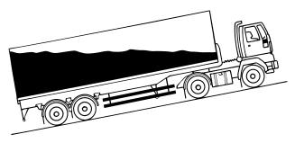
Hìnhảnh minh hoạ mô tả tảidịchchuyểnkhixelêndốc

